**继续医学教育学分管理要求**

（试行2023版）

为进一步规范院内继续医学教育管理，不断提高课程项目的举办质量与学分录入准确性。根据《北京市继续医学教育学分授予办法》（修订稿）和《北京市继续医学教育实施细则》，制定我院继续医学教育课程项目举办与学分录入管理规范，请各科室严格执行。

一、继续医学教育学分要求

**（一）个人学分要求。**继续医学教育实行学分制。按北京市文件要求，教育对象每年均应参加继续医学教育培训，所获得总学分不低于25分，传染病学时不少于20学时。其中，初级职称无Ⅰ、Ⅱ类学分占比要求，中级及中级以上人员Ⅰ类学分应满10分，Ⅱ类学分应满15分。同时，每年均有全员必修课，[需按通知要求全部完成。](http://www.bjelcme.com/），需按要求全部完成。)学分达标作为个人职务晋升和聘任的必备条件之一。

**（二）年度周期与北京市审验。**每年11月初至次年10月底为一个年度周期（例2022年11月1日-2023年10月31日）。每年年底根据《北京市继续医学教育学分审验管理办法》（试行）开展北京市继续医学教育学分审验工作。授予国家级、市级、区级项目学分者，须提供相应证明材料（课程安排、学员签到记录表）；授予4学分及以上学分项目的培训,须提供参加培训的支撑材料（培训通知、课件等）；非项目学分需提供学分证明材料（包括并不限于学分证书、论文复印件、学历教育证明、进修证明、获奖证书等）。

**（三）科室管理常用系统。**

1.继续医学教育管理系统，网址：

http://icme.haoyisheng.com/login/LoginAction.do

2.国家级CME项目管理，网址：

<https://cmegsb.cma.org.cn/national_project/login.jsp>

3.北京市级CME项目管理，网址：

<http://bjcme.haoyisheng.com/beijing_project/login.jsp>

4.北京市全员必修课，网址：[http://www.bjelcme.com/](http://www.bjelcme.com/），需按要求全部完成。)

二、继续医学教育课程举办管理

项目申办科室按照“谁申报、谁主办、谁负责”的原则，切实负起主体责任，严肃培训纪律，强化考勤管理，符合项目经费要求，按照培训日程认真完成培训任务。

**（一）国家级、北京市级项目。**

1.项目举办前信息报送[。各项目承办科室须在项目举办前两周将会议议程、会议通知、授课课件等发到教育处公共邮箱（jiaoyuchu@jst-hosp.com.cn）。将办班通知、日程安排等相关资料电子版发到教育处审核，后统一报北京市继续医学教育委员会办公室。](mailto:举办项目前。各项目申办科室须在项目举办前两周将会议议程、会议通知、授课课件等发到教育处公共邮箱（jiaoyuchu@jst-hosp.com.cn），提前一周将项目编号、办班通知、日程安排等相关资料电子版报北京市继续医学教育委员会办公室邮箱（cme63132231@126.com）。)

外地举办项目，须向举办地省级继续医学教育委员会备案。原申办项目举办地如有变更，须提交情况说明并填报“北京市异地举办I类学分继续医学教育项目备案表”,取得举办地继续医学教育委员会办公室批准并报备北京市继教办。（相关表格及各省、自治区、直辖市继续医学教育委员会地址及联系方式可在“北京医学教育协会”- “继续医学教育”栏目-下载区下载，网址：[http://www.bame.org.cn/](http://www.bame.org.cn/）)）

2.项目举办前系统备案。国家级项目承办科室还须于举办项目前登录国家级CME项目管理网站，填报项目举办时间、地点等基本信息进行备案。（国家级系统备案页面如下图）。

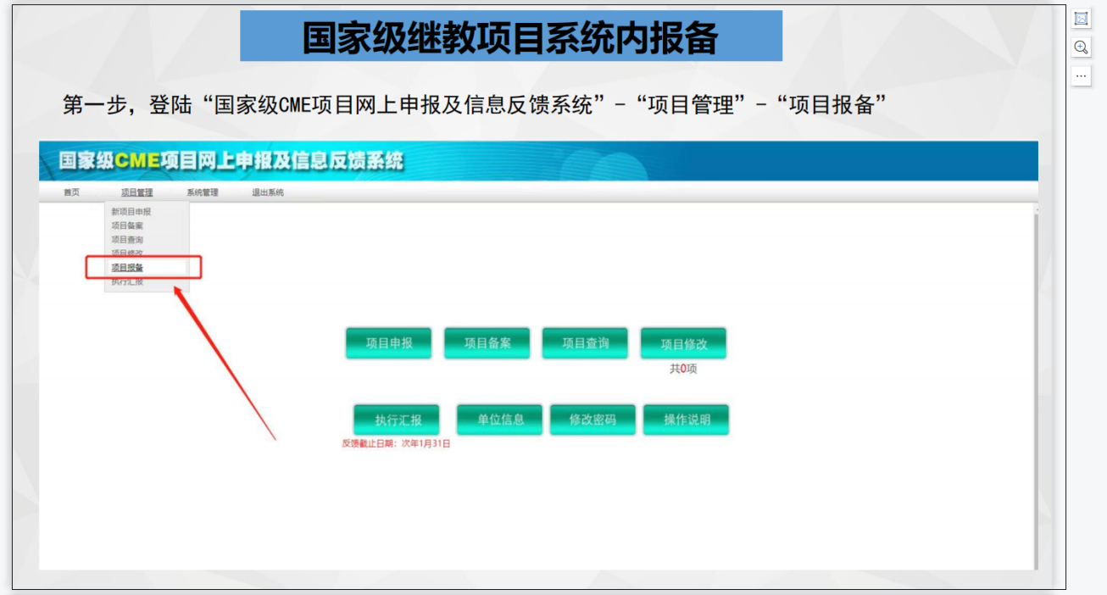3.填报执行情况。各项目承办科室举办项目时，须分别在国家级CME或北京CME系统首页“下载学员通讯录”处下载Excel模板并按模板要求建立学员通讯录。在项目举办结束后的两周内认真填报项目执行情况，包括继续医学教育项目执行情况表、继续医学教育项目课件使用简介表等；并将会议议程、会议通知、会议签到表复印件、参会人员满意度调查表等材料交到教育处。（学员通讯录下载及执行汇报填写位置如下图）

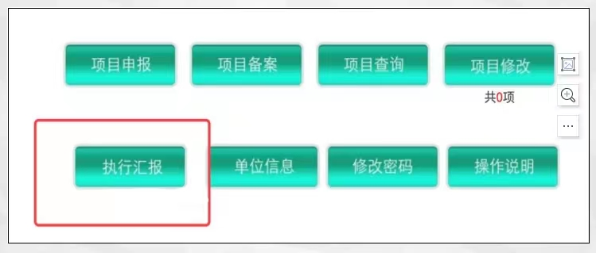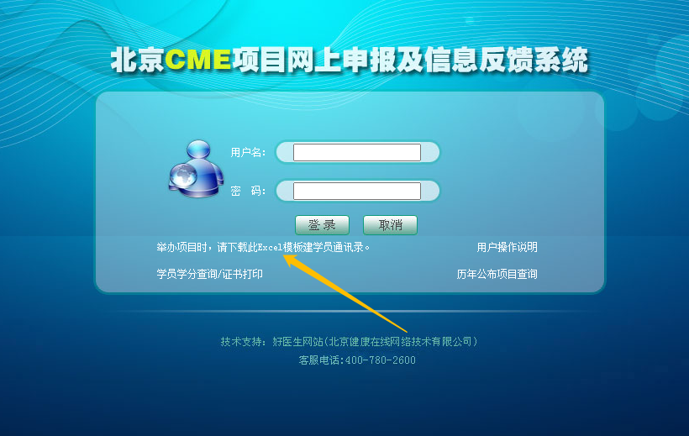执行情况填报注意事项：举办“开始日期”一旦填写不能再修改，需注意准确性;“学员通讯录”须使用系统提供模板，并注意字典项;2022年起北京市级继教项目执行情况纳入审核，填报过程参照国家级继教项目执行情况进行。

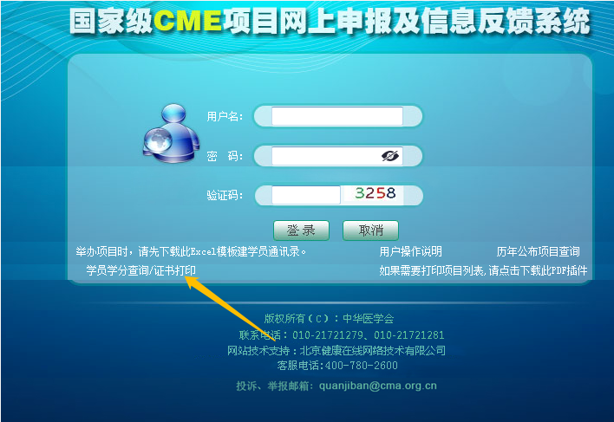 4.电子证书打印。待执行情况审核通过后，学员可在国家级CME或北京CME系统首页查询所获学分情况，并打印电子学分证书。点击首页 “学员学分查询/证书打印”，无需登录，一般建议学员在会议结束1个月后再查询电子证书。如因执行情况超时不能填报，导致电子证书无法发放的，由项目举办科室承担责任。（学分证书打印界面如下图）

**（二）区县级项目。**

区县级项目按申报项目的课题及课程要求授课，历次授课课件由科室留存留档，保存期限2年。项目举办后将签到表交回教育处备案。

三、继续医学教育学分录入规范

**（一）发表文章。**

1.授予规定。登刊时间在每年11月初至次年10月底之间（例2022年11月1日-2023年10月31日）。中文期刊：第一作者6分，第二作者5分，第三作者4分。外文期刊：第一作者10分，第二作者9分，第三作者8分。

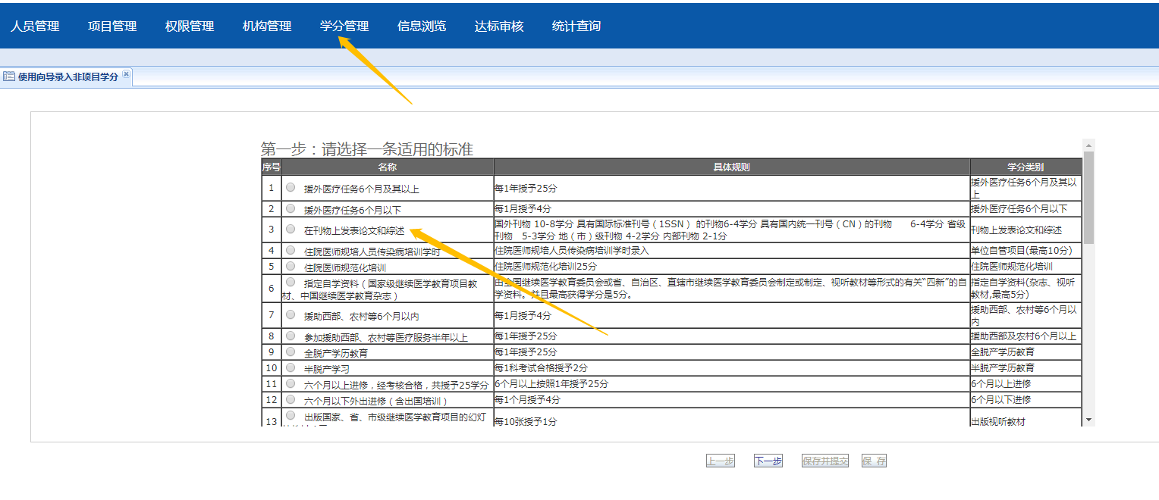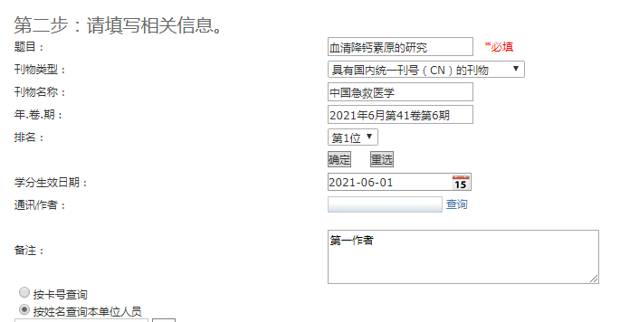2.录入规范。在继续医学教育管理系统中，登录科室账户，使用向导录入非项目学分，选择其中第3项在刊物上发表论文和综述。按序填写：文章全称；刊物类型；刊物名称；刊物发表的年、卷、期；刊物发表时间等。备注框中：填写第几作者。（录入界面如下图）

3.提交的审核材料。（1）刊登文章的杂志首页 ；（2）文章目录；（3）文章正文。材料首页中写明授分人姓名、科室等信息，在科室学分录入完成后，将以上材料统一交到教育处。

**（二）国家级或北京市级学分证书。**

1.证书查验与打印。学员在国家级CME或北京CME系统首页查询所获学分情况，并打印电子学分证书。（具体查验方法与网址见上）查验无个人信息不可录入学分。每天授予2学分，检查证书天数与分数是否匹配，如学分大于实际天数，按实际半天0.5分，全天1分计算。

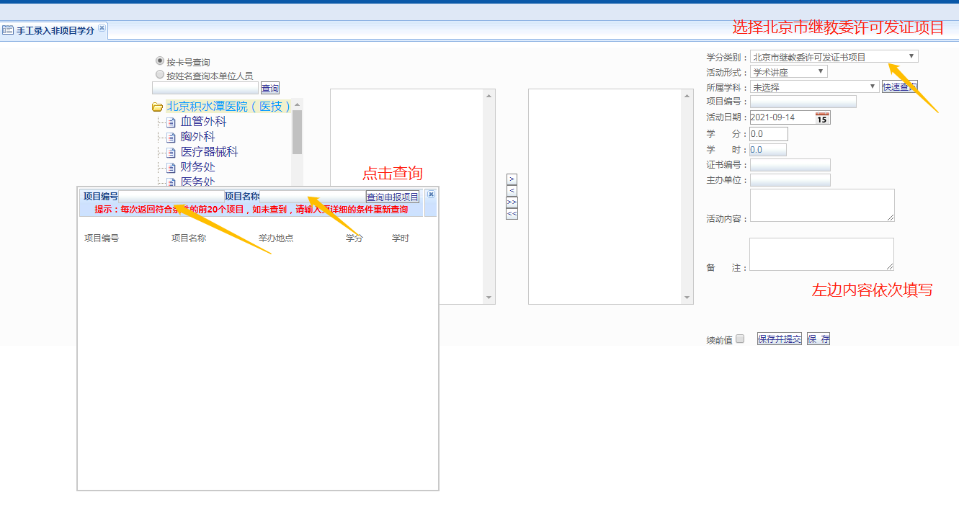 2.证书录入。在“手工录入非项目学分” 处，依据证书类型选泽“北京市继教委许可发证书项目”、“参加外地国家级继续医学教育项目”和“参加外地省级继续医学教育项目”，输入项目编号和名称，点击查询申报项目，其他内容依据证书依次按序填写。（填报界面如下图）

**（三）援助西部与外出进修。**

学分录入。在继续医学教育管理系统中，登录科室账户，使用向导录入非项目学分，选择相应援外医疗任务、外出进修或援助西部项目，按序填报。参加援外、援助西部、外出进修6个月以下，每个月授予4分；6个月及以上，授予25分,需提交证明或证书。（填报界面如下图）

**（四）住院医师规范化培训。**

学分录入。在继续医学教育管理系统中，登录科室账户，使用向导录入非项目学分，选择第4和第5项。在一阶段规培的住院医师可录入，需分别录入传染病培训20学时和住院医师规范化培训25学分。（填报界面如下图）

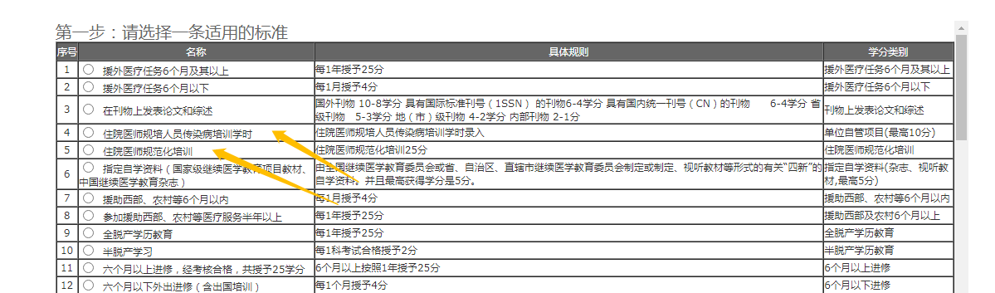**（五）中国继续医学教育杂志系列培训。**

1.证书样式。红色5分学分本。

2.学分查验。学员统一登陆红色学分证书第二页网址：www.ccmeced.cn，点击学分查验，打印查验内容。

3.学分录入。在继续医学教育管理系统中，使用向导录入非项目学分，选择第6项指定自学资料（国家级继续医学教育项目教材、中国继续医学教育杂志），活动内容与形式填写：中国继续医学教育杂志系列培训、其他活动形式。

教育处

2023年3月